С овечьей шкурой к скорняку
Зашёл Вартан-сосед:
- Из этой шкуры шапку сшить
Ты можешь или нет?
- Могу! - сказал в ответ скорняк,
На шкуру посмотрев.
- А выйдет две? - спросил Вартан,
На корточки присев.
- И две сошью.
- А три?
- И три!
- Сошьёшь четыре?
- Да!
- А пять?
- Ну что ж, могу и пять,
Коль в этом есть нужда!
- Быть может, выкроешь все шесть?
- Могу, раз надо так!
- Где шесть, там - семь! - сказал Вартан.
- Идёт! - сказал скорняк.
Когда заказчик через день
За шапками пришёл,
Семь шапок выложил скорняк
На свой рабочий стол.
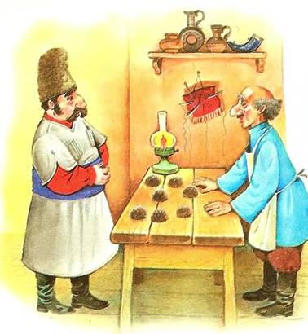
- Да разве это мой заказ?
Вскричал в сердцах Вартан.
Когда ты шапки мне кроил,
Ты был, должно быть, пьян?
Что с ними делать мне теперь?
Куда прикажешь деть?
Ведь ни одну из них нельзя
На голову надеть!
- Но ты же сам того хотел!
Сказал в ответ скорняк.
Больших семь шапок из овцы
Не выкроишь никак!

